**МІНІСТЕРСТВО ОСВІТИ І НАУКИ УКРАЇНИ**

**СУМСЬКИЙ НАЦІОНАЛЬНИЙ АГРАРНИЙ УНІВЕРСИТЕТ**

**ФАКУЛЬТЕТ АГРОТЕХНОЛОГІЙ ТА ПРИРОДОКОРИСТУВАННЯ**

**ПРОГРАМА АТЕСТАЦІЇ ЗДОБУВАЧІВ ВИЩОЇ ОСВІТИ**

**ЗА ОС «БАКАЛАВР» СПЕЦІАЛЬНОСТІ 202 «ЗАХИСТ І КАРАНТИН РОСЛИН»**

**(ЗАВДАННЯ ДЛЯ АТЕСТАЦІЙНОГО ЕКЗАМЕНУ)**

*Затверджено*

*Вченою радою факультету агротехнологій та природокористування*

*протокол № 11\_ від « 22 » травня 2023 р.*

**СУМИ – 2023**

**ПЕРЕДМОВА**

Програма атестації здобувачів вищої освіти. Освітньо-професійна програма «Захист і карантин рослин» першого рівня вищої освіти за спеціальністю 202 Захист ікарантин рослин.

2. РОЗРОБНИКИ:

1. Власенко В. А., доктор с.-г. наук, професор

2. Бакуменко О. М., кандидат с.-г. наук, доцент

3. Татаринова В. І., кандидат с.-г. наук, доцент

4. Деменко В. М., кандидат с.-г. наук, доцент

5. Ємець О. М., кандидат біол. наук, доцент

6. Рожкова Т. О., кандидат біол. наук, доцент

7. Бурдуланюк А. О., кандидат с.-г. наук, доцент

СХВАЛЕНО:

Вченою радою факультету агротехнологій та природокористування протокол № *11\_ від « 22 » травня 2023 р.*

**ВСТУП**

Програма атестації здобувачів вищої освіти. Освітньо-професійна програма «Захист і карантин рослин» першого рівня вищої освіти за спеціальністю 202Захист і карантин рослин, галузь знань 20 Аграрні науки та продовольство (далі – Програма атестації) це унормовані та регламентовані методики, призначені для кількісного та якісного оцінювання відповідності засвоєних здобувачами вищої освіти, що пройшли підготовку за освітньо-професійною програмою «Захист і карантин рослин» першого рівня вищої освіти за спеціальністю 202 Захист і карантин рослин, рівня та обсягу знань, умінь, інших компетентностей, які передбачені освітньою програмою та стандартом вищої освіти України першого (бакалаврського) рівня вищої освіти ступеня «бакалавр» галузі знань 20Аграрні науки та продовольство спеціальності 202 Захист і карантин рослин.

Атестації встановлює досягнення ПРН :

ПРН 2.Розуміти причинно-наслідкові зв’язки розвитку господарств сільськогосподарського призначення усіх форм власності та використовувати в професійній діяльності фахівця з захисту і карантину рослин

ПРН 3. Вільно спілкуватися усно і письмово українською та іноземною мовами з професійних питань, що належать до спеціальності «Захист і карантин рослин».

ПРН 4.Знати і розуміти математику та природничі науки в обсязі, необхідному для професійної діяльності із захисту і карантину рослин.

ПРН 5. Коректно використовувати доцільні математичні і статистичні методи та інформаційні технології у професійній діяльності.

ПРН 7. Складати технологічні карти для організації заходів із захисту рослин.

ПРН 8. Уміти координувати, інтегрувати та удосконалювати організацію виробничих процесів під час проведення заходів із захисту рослин.

ПРН 9. Ефективно планувати час для отримання прогнозованих результатів діяльності із захисту і карантину рослин.

ПРН 12. Дотримуватися вимог охорони праці, оцінювати небезпечні ситуації, які виникають під час виконання робіт із захисту рослин. Орієнтуватися в наданні медичної допомоги при виникнення непередбачуваних ситуацій.

ПРН 14. Застосовувати міжнародні та національні стандарти і практики в професійній діяльності.

**1. ІНФОРМАЦІЯ ПРО ЗМІСТ І СТРУКТУРУ ЗАВДАНЬ, ЩО ВИНОСЯТЬСЯ НА АТЕСТАЦІЮ ЗДОБУВАЧІВ ВИЩОЇ ОСВІТИ ЗА ОС «БАКАЛАВР» СПЕЦІАЛЬНОСТІ 202 «ЗАХИСТ І КАРАНТИН РОСЛИН»**

**АТЕСТАЦІЙНИЙ ЕКЗАМЕН**

**1**

Оцінити сорти ячменю за стійкістю до кам'яної сажки. Досліджували по 500 рослин кожного сорту. Дані обліку надано в таблиці. Які сорти є стійкими?

Ураження ячменю кам'яною сажкою

| Сорт | Кількість уражених рослин, шт |
| --- | --- |
| 1 | 360 |
| 2 | 25 |
| 3 | 269 |
| 4 | 120 |
| 5 | 255 |

**2**

Оцінити сорти пшениці за стійкістю до збудника борошнистої роси. Якщо оцінювали 400 рослин кожного сорту: у сорту Альбатрос одеський 150 виявились з балом ураження 3, 130 - з балом 4 і 50 - з балом 6; у сорту Миронівська 61 90 виявились з балом ураження 1, 200 - з балом 6. (6- максимальний бал ураження за шкалою). Провести аналіз отриманих результатів.

**3**

Оцінити сорти ячменю за стійкістю до кам'яної сажки. Досліджували по 500 рослин кожного сорту. Дані обліку надано в таблиці. Які сорти є стійкими?

Ураження ячменю кам'яною сажкою

| Сорт | Кількість уражених рослин, шт |
| --- | --- |
| 1 | 60 |
| 2 | 425 |
| 3 | 69 |
| 4 | 320 |
| 5 | 400 |

**4**

| а б | Вибрати розріз лушпиння панцирного насіння соняшнику. Вказати номер його позначення на рисунку.  ------------------------------------------------------- |
| --- | --- |

**5**

|  | Оцінити окомірно ступень ураження листя пшениці збудником бурої іржі - Puccinia recondita Rob. et Desm.    а...................................  б...................................  в...................................  г................................... |
| --- | --- |

**6**

|  |  |  | Які еліситори містяться у даних препаратах?  а) хітозан;  б) саліцилова кислота;  в) арахідонова кислота. |
| --- | --- | --- | --- |

**7**

|  |  |  | Яка рослина містить найбільшу кількість фітонцидів?  а) *Eucalyptus globulus;*  б) *Thujaoccidentalis;*  в) *Allium sativum* |
| --- | --- | --- | --- |

**8**

|  | Яким чином здійснили зараження рослин оливи грибом *Verticillium dahliae*?  а) Інокуляцією насіння.  б) Через ґрунт.  в) Інокуляцією квіток. |
| --- | --- |

**9**

|  |  |  | Личинки якого шкідника гинуть від голоду на рослинах картоплі, які містять алкалоїд демісин, бо відмовляються від живлення?  **\_\_\_\_\_\_\_\_\_\_\_\_\_\_\_\_\_\_\_\_\_\_\_\_\_\_\_\_\_\_** |
| --- | --- | --- | --- |

**10**

|  |  |  | "Виповненість" (паренхімізація) стебел злаків є істотною перешкодою для переміщення личинок якого шкідника?  \_\_\_\_\_\_\_\_\_\_\_\_\_\_\_\_\_\_\_\_\_\_\_\_\_\_\_ |
| --- | --- | --- | --- |

**11**

|  |  |  | Засновник фітоімунології. Автор роботи "Вчення про імунітет рослин до інфекційних захворювань" (1935).  \_\_\_\_\_\_\_\_\_\_\_\_\_\_\_\_\_\_\_\_ |
| --- | --- | --- | --- |
| М.І. Вавилов | П.М. Жуковський | І.І. Мечніков |

**12**

|  | | | | | Основний центр формоутворення Phytophthora infestans. Тут здавна існують два типи сумісності патогена — А1 та А2, за схрещувань між якими утворюється безліч рас.  \_\_\_\_\_\_\_\_\_\_\_\_\_\_\_\_\_\_\_\_\_\_\_\_ | |
| --- | --- | --- | --- | --- | --- | --- |
| **13** | | | | | |
| **блекота чорна** | | **Який бур’ян зображений на рисунку?**  Українська назва**…………………………….**  Латинська назва**…………………………….** | | | |
| **14** | | | | | |
| mar-belaya-obschee-opisanie-oblast-primeneniya-lechebnyie_svoystva258px-Echinochloa_crus-galli_2006  а  б | | | | | **Вкажіть види бур’янів, зображених на рисунках:**  а……….…………………………….  б……………………………………. |
| **15** | | | | | |
| mar-belaya-obschee-opisanie-oblast-primeneniya-lechebnyie_svoystva258px-Echinochloa_crus-galli_2006  б  а  Картинки по запросу гірчак березковиднийКартинки по запросу пирій звичайний фото  г  в | | | | | **Установіть відповідність:**  Дводольні…………………….  Однодольні………………….… |
| **16** | | | | | |
| **Datura_stramonium** | | | **Який бур’ян зображений на рисунку?**  Українська назва**…………………………….**  Латинська назва**…………………………….** | | |
| **17** | | | | | |
| C:\Documents and Settings\YURY\Рабочий стол\solanum_rostratum.jpg**C:\Documents and Settings\YURY\Рабочий стол\Ipomoea_hed_400.jpg**C:\Documents and Settings\YURY\Рабочий стол\220px-Solanum_carolinense_in_flower.jpg**C:\Documents and Settings\YURY\Рабочий стол\Solanum elaeagnifolium fl br 16May06 1206p 700x.jpg**  в  г  б  а | | | | **Установіть відповідність:**  Бур’яни внутрішнього карантину  Бур’яни зовнішнього карантину……. | |
| **18** | | | | | |
| hvoshch_poliovy | **Назвіть бур’ян зображений на рисунку?**  Українська назва**…………………………….**  Латинська назва**…………………………….** | | | | |
| **19** | | | | | |
| Картинки по запросу кучерявець софії | **Назвіть бур’ян зображений на рисунку?**  Українська назва**…………………………….**  Латинська назва**…………………………….** | | | | |

**20**

**Агрофітоценоз – це:**

А. природне рослинне угруповання

Б. штучне рослинне угруповання, сворене людиною, де культурні рослини змінюються в результаті ротації сівозміни і, як правило, характеризується присутністю бур’янів

В. штучне тваринне угруповання

Г. сукупність культурних рослин і свійських тварин на певній території

**21**

**Здатність фітоценозу протистояти проникненню чужорідних видів:**

А. структура фітоценозу Б. фітоценотичний бар’єр

В. екологічна ніша Г. стратегія життя

**22**

**Елементами вертикальної структури агрофітоценозу виступають:**

А. популяції Б. агрофітоценози В. бур’яни Г. яруси

**23**

**Оберіть ознаку, яка характерна для агрофітоценозу:**

А. високий фітоценотичний бар’єр Б. низький фітоценотичний бар’єр

В. високе видове різноманіття Г. стійкі до порушень

**24**

**Видовий склад бур’янів у посіві визначається у першу чергу:**

А. кліматом

Б. кількістю популяцій, що входить до складу агрофітоценозу

В.видом або сортом культурної рослини

Г. особливостями грунту і технологією вирощування культури

**25**

**Сезонна мінливість агрофітоценозів спричинена:**

А.зміною екологічних умов протягом вегетаційного сезону

Б. впливом технологічних заходів вирощування культури

В. внутрішніми біотичними факторами

Г. глобальним потеплінням

**26**

**Поступові, веторизовані, незворотні зміни, при яких одне угруповання замінюється іншим:**

А. сукцесії Б. багаторічна динаміка В. флуктуації Г. порушення

**ХІМІЧНИЙ ЗАХИСТ РОСЛИН (ФІТОФАРМАКОЛОГІЯ) З ОСНОВАМИ ТОКСИКОЛОГІЇ**

**27**

**Форми дії пестицидів у біосфері:**

А. близька, далека, віддалена, глобальна; Б. локальна, близька, віддалена, глобальна;

В. вибіркова, регіональна, ландшафтна, глобальна;

Г.регіональна,локальна,басейнова,дуже віддалена.

**28**

**Для виготовлення робочої рідини грунтових гербіцидів рекомендують такі норми витрати води, л/га:** А. 400-500;Б. 200-250; В. 100-200; Г. 300-400.

**29**

**Період захисної дії фунгіцидів на основі міді становить, діб:**

А.10-20 Б. 7-8; В. 25 Г. до 40

**30**

**У захисті саду від моніліозу яблуні застосовують:**

А. фунгіциди на основі міді; Б. фунгіциди на основі сірки; В. фунгіциди ациланінів; Г. фунгіциди морфолінів;

**31**

**Обприскування вентиляторними і штанговими обприскувачами допускається за швидкості вітру, м/с :**

А. 3-4 Б. 5-6 В. 7-8 Г. 8-9

**32**

**Час, за який адміністрація господарства повинна повідомити все населення, пасічників, керівників фермерських господарств про місця і строки застосування пестицидів, – це:**

А. за дві доби до застосування пестицидів;

Б. за одну добу до застосування пестицидів;

В. за три доби до застосування пестицидів;

Г. за чотири доби до застосування пестицидів.

**33**

|  |  |  |  |
| --- | --- | --- | --- |
| ÐÐ¾ÑÐ¾Ð¶ÐµÐµ Ð¸Ð·Ð¾Ð±ÑÐ°Ð¶ÐµÐ½Ð¸ÐµÐÐ¾ÑÐ¾Ð¶ÐµÐµ Ð¸Ð·Ð¾Ð±ÑÐ°Ð¶ÐµÐ½Ð¸Ðµ | | **Діючі речовини якої хімічної групи ефективні проти шкідників, зображених на малнках?**  а)фосфорорганічні інсектициди.  б)неонікотиноїди  в)похідні фенілпіразолів  г)синтетичні піретроїди | |
| **34** | | | |
| GKU 1 08 угнетение (1)Изображение 104  а  б | | **Вкажіть причини пошкодження рослин соняшнику зображеніі на малюнка:**  …………………………………..……. | |
| **35** | | | |
| ÐÐ°ÑÑÐ¸Ð½ÐºÐ¸ Ð¿Ð¾ Ð·Ð°Ð¿ÑÐ¾ÑÑ Ð¿ÑÐ¸Ð³Ð¾ÑÑÐ²Ð°Ð½Ð½Ñ Ð¼Ð°ÑÐ¾ÑÐ½Ð¸Ñ ÑÐ¾Ð·ÑÐ¸Ð½ÑÐ²ÐÐ°ÑÑÐ¸Ð½ÐºÐ¸ Ð¿Ð¾ Ð·Ð°Ð¿ÑÐ¾ÑÑ Ð¿ÑÐ¸Ð³Ð¾ÑÑÐ²Ð°Ð½Ð½Ñ Ð¼Ð°ÑÐ¾ÑÐ½Ð¸Ñ ÑÐ¾Ð·ÑÐ¸Ð½ÑÐ² | | | **Назвіть вид робіт, що зображено на малюнках?**  ……………………………………….  ………………………………………. |
| **36** | | | |
|  | **Причини виникнення даної ситуації на полі ріпаку?**  а) занизький кліренс в обприскувача.  б) технічна несправність форсунок.  в) не витримано перекриття під час обприскування. | | |
| **37** | | | |
| ÐÐ°ÑÑÐ¸Ð½ÐºÐ¸ Ð¿Ð¾ Ð·Ð°Ð¿ÑÐ¾ÑÑ ÑÐµÑÐ¿ÑÑÐ°ÑÐ¾Ñ Ð»ÐµÐ¿ÐµÑÑÐ¾ÐºÐÐ°ÑÑÐ¸Ð½ÐºÐ¸ Ð¿Ð¾ Ð·Ð°Ð¿ÑÐ¾ÑÑ ÑÐµÑÐ¿ÑÑÐ°ÑÐ¾Ñ ÑÑ-60Ð¼  б  а  ÐÐ°ÑÑÐ¸Ð½ÐºÐ¸ Ð¿Ð¾ Ð·Ð°Ð¿ÑÐ¾ÑÑ ÑÐ¸Ð¿Ð¸ ÑÐµÑÐ¿ÑÑÐ°ÑÐ¾ÑÑÐ²ÐÐ°ÑÑÐ¸Ð½ÐºÐ¸ Ð¿Ð¾ Ð·Ð°Ð¿ÑÐ¾ÑÑ ÑÐµÑÐ¿ÑÑÐ°ÑÐ¾Ñ - Ñ62Ñ  в  г | **Установіть відповідність:**  а…………….……………………………  б………………………………………….  в………………………………………….  г…………………………………………. | | |
| **38** | | | |
|  | **Назвіть допоміжні речовини, що покращують ефективність застосування пестицидів?**  **………………………………………** | | |

**39**

|  |  |  |
| --- | --- | --- |
| Короткостроковий  1 | Багаторічний  2 | Який вид прогнозів розробляється на рік або вегетаційний період: |
| Довгостроковий  3 | Прогноз шкодочинності  4 |

**40**

|  |  |  |  |  |
| --- | --- | --- | --- | --- |
| Описание: 600px-Autographa_gamma_6902  1 | **ÐÐ°ÑÑÐ¸Ð½ÐºÐ¸ Ð¿Ð¾ Ð·Ð°Ð¿ÑÐ¾ÑÑ ÑÐ»ÑÐ±Ð½Ð° Ð¶ÑÐ¶ÐµÐ»Ð¸ÑÑ**2 | Описание: D:\Мои документы\Вітя\С.-г. ентомологія\С.-г. ент. Сам. роб\Ентомологія Самостійні\Методичка ентомологія 2011\Шкідники буряків\ШКІДНИКИ ЦУКРОВИХ БУРЯКІВ\Сірий буряковий довгоносик\img27.jpg  3 | Описание: Melolontha melolontha4_1  4 | Який вид, зображений на рисунку, відноситься до І типу динаміки популяцій:  1 –  2 –  3 –  4 – |

**41**

|  |  |  |  |  |
| --- | --- | --- | --- | --- |
| Описание: D:\Мои документы\Вітя\С.-г. ентомологія\С.-г. ент. Сам. роб\Ентомологія Самостійні\Методичка ентомологія 2011\Шкідники буряків\ШКІДНИКИ ЦУКРОВИХ БУРЯКІВ\Звичайний буряковий довгоносик\bothynoderes_punctiventris.jpg  1 | 2 | %D0%B6%D1%83%D0%BA%20%D0%BA%D1%83%D0%B7%D1%8C%D0%BA%D0%B0%201  3 | Описание: D:\Мои документы\Вітя\С.-г. ентомологія\С.-г. ент. Сам. роб\Ентомологія Самостійні\Методичка ентомологія 2011\Шкідники плодових культур\Ряд твердокрилі\Родина златки\Златка чорна\270px-Capnodis_tenebrionis_1.JPG  4 | Який вид, зображений на рисунку, відноситься до ІІ типу динаміки популяцій:  1 –  2 –  3 –  4 – |

**42**

|  |  |  |  |  |
| --- | --- | --- | --- | --- |
| 12 | Описание: D:\Мои документы\Вітя\С.-г. ентомологія\С.-г. ент. Сам. роб\Ентомологія Самостійні\Методичка ентомологія 2011\Багатоїдні шкідники 1\Твердокрилі\Чорниші\Піщаний мідляк\21) Мідляк піщаний Opatrum sabulosum.jpg  2 | **Описание: 15) Кравець Lethrus apterus**  3 | 4 | **Який вид, зображений на рисунку, відноситься до ІІІ типу динаміки популяцій:**  1 –  2 –  3 –  4 – |

**43**

|  |  |  |  |  |
| --- | --- | --- | --- | --- |
| 12 | **Описание: 27) Совка озима Scotia segetum**  2 | **chaetopteroplia_segetum_ts**  3 | **Описание: tbl42**  4 | **Який вид, зображений на рисунку, відноситься до ІV типу динаміки популяцій:**  1 –  2 –  3 –  4 – |

**44**

|  |  |  |  |  |
| --- | --- | --- | --- | --- |
| 12 | 2 | **ÐÐ°ÑÑÐ¸Ð½ÐºÐ¸ Ð¿Ð¾ Ð·Ð°Ð¿ÑÐ¾ÑÑ Ð»ÑÑÐ½Ð¸Ð¹ Ð¼ÐµÑÐµÐ»Ð¸Ðº**  3 | Описание: D:\Мои документы\Вітя\С.-г. ентомологія\С.-г. ент. Сам. роб\Ентомологія Самостійні\Методичка ентомологія 2011\Багатоїдні шкідники 1\Твердокрилі\Чорниші\Степовий мідляк\24) Мідляк степовий Blaps halophila.jpg  4 | **Який вид, зображений на рисунку, відноситься до V типу динаміки популяцій:**  1 –  2 –  3 –  4 – |

**45**

|  |  |  |  |  |
| --- | --- | --- | --- | --- |
| 12 | 2 | 3 | 4 | **Яке облад-нання, зображене на рисунку, використо-вують для обліку квіткоїда ріпакового:**  1 -  2 -  3 -  4 - |

**46**

Визначити коефіцієнт заселеності, якщо середньовиважена чисельність шкідника становить 1,54, заселена шкідником площа 83,67%.

**47**

Визначити середній період між масовими розмноженнями совки озимої, якщо масові розмноження відбулися в наступних роках: 1837-1842, 1847-1852, 1855-1856, 1861-1868, 1871-1880, 1881-1888, 1892-1896, 1899-1900, 1907-1909, 1915-1919, 1925, 1936-1941, 1946-1950, 1955-1957, 1964-1968, 1971-1978, 1983-1985, 1992-1998.

**48**

Визначити плановий обсяг робіт для захисту сільськогосподарських культур від шкідників, якщо у поточному році обсяг виконаних робіт становив 180 га, заселена площа: навесні – 120 га, влітку – 230 га, восени – 260 га, чисельність шкідника (особин/м2): навесні – 1,5, влітку – 2,0, восени – 2,3; у минулому році обсяг виконаних робіт становив 250 га, заселена площа: навесні – 160 га, влітку – 300 га, восени – 320 га, чисельність шкідника (особин/м2): навесні – 1,8, влітку – 2,5, восени – 2,9.

**49**

Визначити суму ефективних температур для шкідника з нижнім порогом розвитку 10,0 0С, якщо середньодобова температура повітря становить: 01.07 – 19,2 0С, 02.07 – 22,7 0С, 03.07 – 21,5 0С, 04.07 – 19,8 0С, 05.07 – 15,0 0С, 06.07 – 16,9 0С, 07.07 – 19,6 0С, 08.07 – 17,6 0С, 09.07 – 20,1 0С, 10.07 – 21,8 0С, 11.07 – 22,5 0С, 12.07 – 24,4 0С, 13.07 – 21,8 0С, 14.07 – 23,5 0С, 15.07 – 25,8 0С, 16.07 – 27,9 0С, 17.07 – 27,8 0С, 18.07 – 27,4 0С, 19.07 – 29,5 0С, 20.07 – 21,2 0С, 21.07 – 21,1 0С, 22.07 – 20,0 0С, 23.07 – 22,6 0С, 24.07 – 25,2 0С, 25.07 – 23,6 0С, 26.07 – 19,9 0С, 27.07 – 16,4 0С, 28.07 – 19,0 0С, 29.07 – 19,1 0С, 30.07 – 22,9 0С, 31.07 – 24,0 0С.

**50**

Визначити технічну ефективність захисних заходів від хрестоцвітих блішок на посівах ріпаку ярого, якщо чисельність шкідника на дослідній ділянці до обробки становила 6,1 особин/м2, після обробки 0,3 особин/м2.

**51**

Визначити технічну ефективність захисних заходів від зерноїда горохового, якщо пошкоджено на дослідній ділянці 2,6% зерен, на контрольній ділянці – 18,4% зерен.

**52**

**Назвіть чеговість проведення етапів фітосанітарної експертизи**

|  |  |  |  |
| --- | --- | --- | --- |
| **Експертиза** |  | **Черговість (1, 2, …)** | |
| бактеріологічна |  |  |  |
| гербологічна |  |  |  |
| ентомологічна |  |  |  |
| фітогельмінтологічна |  |  |  |
| фітопатологічна |  |  |  |
| вірусологічна |  |  |  |

**53**

**Який термін дії висновку фітосанітарної експертизи:**

А – 10 діб; Б – 14 діб; В – 18 діб; Г – 21 доба.

**54**

**Назвіть методи ентомологічної експертизи:**

**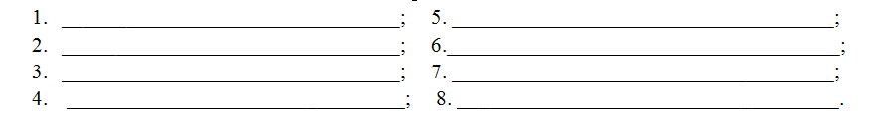**

**55**

**Назвіть методи фітопаталогічної експертизи:**

**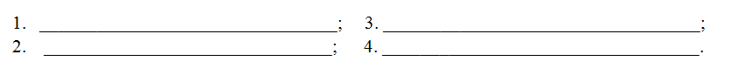**

**56**

**Назвіть методи мікологічної експертизи:**

**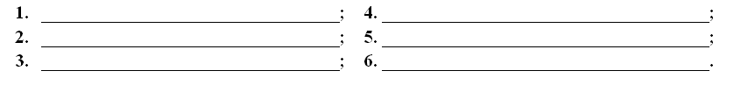**

**57**

**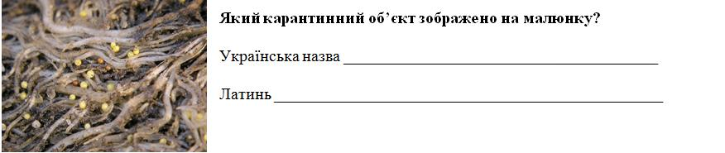**

**58**

**Позначте правильно схему взяття виїмок зерна і зерно продуктів, що перевозяться чи зберігаються насипом в залежності від місткості вагона:**

**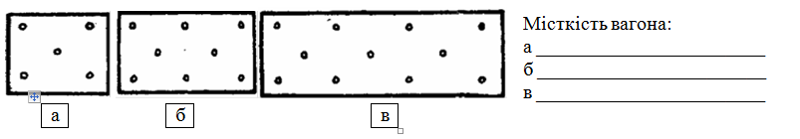**

**59**

**Визначте, насіння яких карантинних бур’янів зображені на малюнках?**

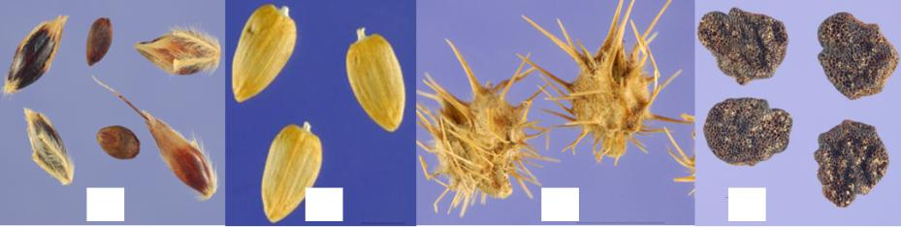

373737А - Гірчак рожевий (повзучий);Б - Паслін колючий;В - Ценхрус малоквітковий;

Г - Сорго алепське (гумай).

**60**

**Визначте та назвіть із наведених нижчекарантинні організми, обмежено поширені на території Сумської області.**

**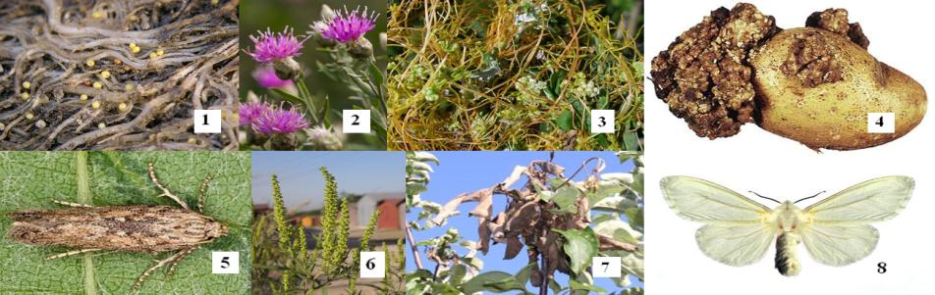**

\_\_\_\_\_\_\_\_\_\_\_\_\_\_\_\_\_\_\_\_\_\_\_\_\_\_\_\_\_\_\_\_\_\_\_\_\_\_\_\_\_\_\_\_\_\_\_\_\_\_\_\_\_\_\_\_\_\_\_\_\_\_\_\_\_\_\_\_\_\_\_\_\_\_\_\_\_\_\_\_\_\_\_\_\_\_\_\_\_

**61**

**До якого списку (А1, А2, Б) належать дані карантинні організми:**

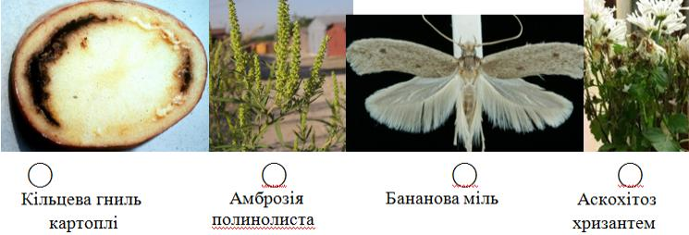

**62**

**Вкажіть карантинних шкідників зернових культур, відсутніх в Україні:**

А – Західний кукурудзяний жук *Diabrotica virgifera virgifera le*Conte;

Б – Кукурудзяна листяна совка - *Spodopterafrugiperda*Smith;В – Південний кукурудзяний жук - *Diabroticaundecimpunctata*;Г – Діабротика особлива - *Diabroticaspeciosa*Germ.

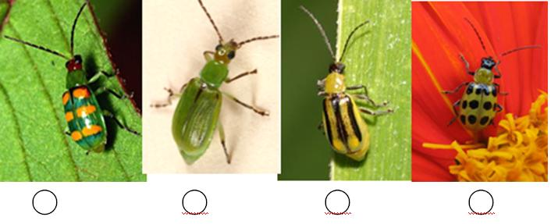

**63**

**Вкажіть карантинних шкідників зернобобових культур, відсутніх в Україні:**

А – Бразильська зернівка *Zabrotessubfasciatus*Boh.;Б – Кітайська зернівка*Callosobruchuschinensis*L.;

В – Чотирьохплямиста зернівка *Callosobruchus maculatus* F.;Г – Арахісова зернівка *Caryedongonagra*F.

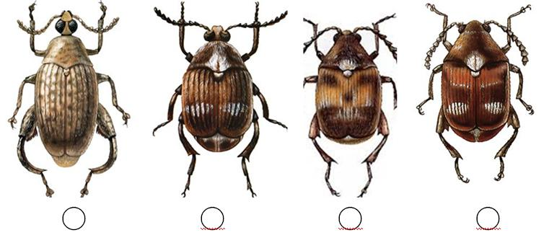

**64**

**Вкажіть карантинні бур’яни сільськогосподарських культур, обмежено поширені в Україні:**

А - Амбро́зія полиноли́ста - *Ambrosia artemisiifolia*;Б - Гірчак рожевий (повзучий) – AcroptilonrepensL.;

В - Ценхрус довгоголовий - *Cеnchrus longispinus* Fernald;Г - Сорго алепське (гумай) - *Sorghum halepense* (L.) Pers.

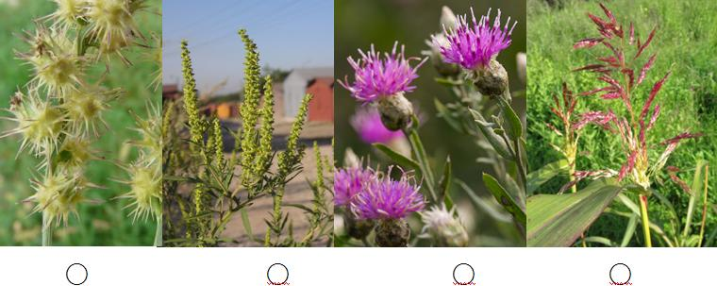

**65**

**Вкажіть карантинні хвороби сільськогосподарських культур, обмежено поширені в Україні:**

А - Пасмо льону *Mycosphaerella linicola* Naumov;

Б - Рак картоплі *Synchytrium endobioticum (Schilbersky*) Percival;

В - Бактеріальний опік плодових *Erwinia amylovora (Burrill) Winslow et al*.;

Г - Вірусне некротичне пожовтіння жилок цукрового буряку (ризоманія) *Beet necrotic yellow vein furovirus.*

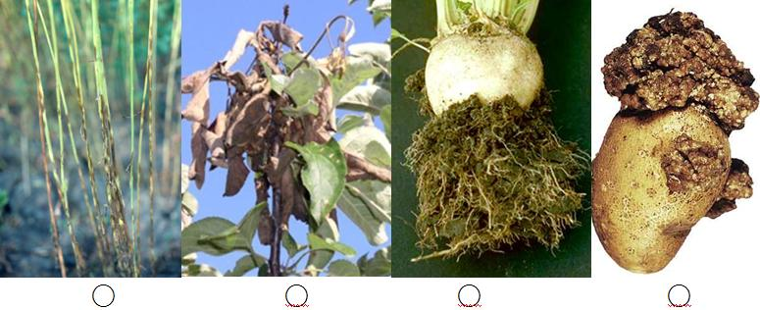

|  |  |  |  |  |  |  |  |  |
| --- | --- | --- | --- | --- | --- | --- | --- | --- |
| **66** | | | | | | | | |
| http://neilhardwick.zenfolio.com/img/s1/v5/p1010611280-3.jpg | | | | | **Назвіть ентомофага і його тип взаємовідносин (хижак чи паразит) з іншими комахами?**  а) мегариса перлата – паразит;  б) мегариса перлата – хижак;  в) пімпла дослідник – паразит;  г) пімпла дослідник – хижак;  д) сирф звичайний – хижак | | | |
| **67** | | | | | | | | |
|  | | | | **Який хижий жук зображений на рисунку?**  Українська назва**\_\_\_\_\_\_\_\_\_\_\_\_\_\_\_\_\_\_\_\_\_\_\_\_\_\_\_\_\_\_\_**  Латинь**\_\_\_\_\_\_\_\_\_\_\_\_\_\_\_\_\_\_\_\_\_\_\_\_\_\_\_\_\_\_\_\_\_\_\_\_\_\_\_\_**  Ряд**\_\_\_\_\_\_\_\_\_\_\_\_\_\_\_\_\_\_\_\_\_\_\_\_\_\_\_\_\_\_\_\_\_\_\_\_\_\_\_\_\_\_\_**  Родина**\_\_\_\_\_\_\_\_\_\_\_\_\_\_\_\_\_\_\_\_\_\_\_\_\_\_\_\_\_\_\_\_\_\_\_\_\_\_\_\_** | | | | |
| **68** | | | | | | | | |
| ÐÑÐ°Ð²ÑÐ¸Ðº-Ð³Ð¾Ð»Ð¾Ð²Ð°Ñ  а | | | Bogomol-57  б | | | | | **Яка комаха є хижаком?**  а)кравчик  б) богомол  в)травневий хрущ  г)ковалик |
| Majskij-zhuk-hrushh  в | | | ÐÑÐº ÐºÐ¾Ð²Ð°Ð»Ð¸ÐºÐ°: ÑÐ¾ÑÐ¾ ÑÐ° Ð¾Ð¿Ð¸Ñ ÑÐµÐ»ÐºÑÐ½Ð¾Ð² + ÐºÐ¾ÑÐ¸ÑÐ½Ð° ÑÐ½ÑÐ¾ÑÐ¼Ð°ÑÑÑ  г | | | | |
| **69** | | | | | | | | |
| Bogomol-72  а | ÐÐ¾ÑÐµÐºÐ° Ð¾Ð±ÑÐºÐ½Ð¾Ð²ÐµÐ½Ð½Ð¾Ð³Ð¾ Ð±Ð¾Ð³Ð¾Ð¼Ð¾Ð»Ð° ÑÐ¾ÑÐ¾  б | | | | | **На якій стадії розвитку богомол звичайний веде хижий спосіб життя?**  а) імаго  б) оотека  в)личинка та імаго | | |
| личинка богомола фотоBogomol-57  в | | | | | |
| **70** | | | | | | | | |
| Koloradskiy-zhuk-2  а | | Majskij-zhuk-hrushh  б | | | | | **Які представники твердокрилих є хижаками?**  а)колорадський жук  б) хрущі  в) жужелиці  г)ковалики | |
| в | | ÐÑÐº ÐºÐ¾Ð²Ð°Ð»Ð¸ÐºÐ°: ÑÐ¾ÑÐ¾ ÑÐ° Ð¾Ð¿Ð¸Ñ ÑÐµÐ»ÐºÑÐ½Ð¾Ð² + ÐºÐ¾ÑÐ¸ÑÐ½Ð° ÑÐ½ÑÐ¾ÑÐ¼Ð°ÑÑÑ  г | | | | |

**71**

**Яка генерація у скакунів?**

а) однорічна б) багаторічна в) дві на рік г) три на рік

**72**

**Яка характерна особливість морфології стафілін?**

а) колір б) форма тіла в) вкорочені надкрила г) відсутність крил

**73**

**До якого типу паразитів відноситься апантелес білановий?**

а) зовнішній груповий б) внутрішній, груповий в) внутрішній одиночний г) зовнішній одиночний

**74**

**На яких шкідниках с.-г. культур спеціалізуються ентомофаги з родини трихограмових?**

|  |  |  |  |
| --- | --- | --- | --- |
| Види шкідників | *Trichogramma*  *pintoi* | *Trichogramma evanescens* | *Trichogramma сасоесіа* |
| Комплекс совок |  |  |  |
| Листокрутки |  |  |  |
| Бурякова щитоноска |  |  |  |
| Яблунева плодожерка |  |  |  |
| Лучний метелик |  |  |  |
| Кукурудзяний метелик |  |  |  |
| Капустяний білан |  |  |  |

**75**

**На яких шкідниках с.-г. культур спеціалізуються види *Trichogrammasemblidis, Trichogrammaevanescens, Trichogramma еmbrуорhаgиm?***

|  |  |  |  |
| --- | --- | --- | --- |
| Види шкідників | *Trichogramma*  *semblidis* | *Trichogramma*  *evanescens* | *Trichogramma*  *еmbrуорhаgиm* |
| Капустяна совка |  |  |  |
| Яблунева плодожерка |  |  |  |
| Лучний метелик |  |  |  |
| Бурякова мінуюча муха |  |  |  |
| Капустяний білан |  |  |  |
| Листокрутка |  |  |  |
| Бурякова щитоносна |  |  |  |
| Кукурудзяний метелик |  |  |  |

**76**

**На яйцях яких комах паразитують ентомофаги родини сцеліонід (*Scelionidae*)?**

|  |  |  |  |  |
| --- | --- | --- | --- | --- |
| Види комах | *Тrіssolcus simoni* | *Теlenomus laeviusculus* | *Тeleas*  *rugosus* | *Теlenomus tetratomus* Thoms |
| Хлібна та інші жужалиці |  |  |  |  |
| Клопів-черепашок |  |  |  |  |
| Клопів-щитників |  |  |  |  |
| Кільчастий шовкопряд |  |  |  |  |
| Сосновий шовкопряд |  |  |  |  |
| Хрестоцвітні клопи |  |  |  |  |

**77**

**Паразитами яких фітофагів є комахи родини браконід *(Braconidae)*?**

|  |  |  |  |
| --- | --- | --- | --- |
| Види комах | *Apanteles liparidis* | *Apanteles glomeratus* | *Habrobracon hebetor* |
| Капустяний білан |  |  |  |
| Непарний шовкопрядів |  |  |  |
| Ріпаковий білан |  |  |  |
| Озима совка |  |  |  |
| Кільчастий шовкопрядів |  |  |  |
| Зернова совка |  |  |  |

**78**

|  |  |  |  |  |
| --- | --- | --- | --- | --- |
| Pieris  1 | 2 | Tenebrioides mauritanicus_1  3 | ÐÐ°ÑÑÐ¸Ð½ÐºÐ¸ Ð¿Ð¾ Ð·Ð°Ð¿ÑÐ¾ÑÑ Ð»ÑÑÐ½Ð¸Ð¹ Ð¼ÐµÑÐµÐ»Ð¸Ðº  4 | **Личинки якого виду, зображеного на рисунку, обплітають листя павутиною?**  1 -  2 -  3 -  4 - |

**79**

|  |  |  |  |  |
| --- | --- | --- | --- | --- |
| Описание: 15) Кравець Lethrus apterus  1 | Описание: Melolontha melolontha4_1  2 | Описание: D:\Мои документы\Вітя\С.-г. ентомологія\С.-г. ент. Сам. роб\Ентомологія Самостійні\Методичка ентомологія 2011\Багатоїдні шкідники 1\Твердокрилі\Коваликові\Ковалик посівний\Ковалик посівний Agriotes sputator.jpg  3 | Описание: C:\Documents and Settings\User\Local Settings\Temporary Internet Files\Content.Word\Капустянка звичайна 4.jpg  4 | **Який вид, зображений на рисунку, має однорічну генерацію?**  1 -  2 -  3 -  4 - |

**80**

|  |  |  |  |  |
| --- | --- | --- | --- | --- |
| default  1 | 2 | Pieris  3 | Описание: 600px-Autographa_gamma_6902  4 | Який вид, зображений на рисунку, має пляшкоподібну форму яєць?  1 -  2 -  3 -  4 - |

**81**

|  |  |  |  |  |
| --- | --- | --- | --- | --- |
| 01_265  1 | 2 | 3 | Описание: Стебловий метелик 2  4 | **Який вид, зображений на рисунку, виїдає внутрішню частину зерна?**  1 -  2 -  3 -  4 - |

**82**

|  |  |  |  |  |
| --- | --- | --- | --- | --- |
| Описание: Agapanthia%20dahli2_1  1 | carrot-fly  2 | 3 | 4 | **Який вид, зображений на рисунку, зимує в стадії імаго?**  1 -  2 -  3 -  4 - |

**83**

|  |  |  |  |  |
| --- | --- | --- | --- | --- |
| 1 | Описание: Mordellistena%20parvula5_1_0  2 | http://animalphotos.ru/photo/a2/a2577593c88bb8673fcf7d3fc1b65869.jpg  3 | 4 | **Який вид, зображений на рисунку, фігурно пошкоджує листя зернобобових культур?**  1 -  2 -  3 -  4 - |

**84**

|  |  |  |  |  |
| --- | --- | --- | --- | --- |
| **Описание: 27) Совка озима Scotia segetum**  1 | 2 | 3 | 4 | Стадія, в якій зимує шкідник, зображений на рисунку, – це:  1 - імаго  2 - яйце  3 - гусениця  4 - лялечка |

**85**

|  |  |  |  |  |
| --- | --- | --- | --- | --- |
| Описание: C:\Documents and Settings\Admin\Рабочий стол\Жyжелиця мaлa (звичaйнa) xлiбнa.jpg1 | 2 | 3 | Описание: D:\Мои документы\Вітя\С.-г. ентомологія\С.-г. ент. Сам. роб\Ентомологія Самостійні\Методичка ентомологія 2011\Шкідники плодових культур\Ряд лускокрилі\Родина хвилянки\Золотогуз\Euproctis_chrysorrhoea.jpg  4 | **На якому рисунку зображена гусениця совки-гамми?**  1  2  3  4 |

**86**

|  |  |  |  |  |
| --- | --- | --- | --- | --- |
| Описание: D:\Мои документы\Вітя\С.-г. ентомологія\С.-г. ент. Сам. роб\Ентомологія Самостійні\Методичка ентомологія 2011\Багатоїдні шкідники 1\Твердокрилі\Коваликові\Ковалик смугастий\post-184-1150328909.jpg  1 | 2 | 3 | 4 | Стадія, в якій шкодитьшкідник, зображений на рисунку, – це:  1 - імаго  2 - яйце  3 - личинка  4 - лялечка |

**87**

|  |  |  |  |  |
| --- | --- | --- | --- | --- |
| Описание: 27) Совка озима Scotia segetum  1 | Описание: Совка люцернова, або льонова Heliothis viriplaca  2 | Описание: 600px-Autographa_gamma_6902  3 | 4 | **На якому рисунку зображена люцернова совка:**  1  2  3  4 |

**88**

|  |  |  |  |  |
| --- | --- | --- | --- | --- |
| Описание: D:\Мои документы\Вітя\С.-г. ентомологія\С.-г. ент. Сам. роб\Ентомологія Самостійні\Методичка ентомологія 2011\Багатоїдні шкідники 1\Твердокрилі\Чорниші\Кукурудзяний мідляк\22) Мідляк кукурудзяний Pedinus femoralis.jpg  12 | Описание: D:\Мои документы\Вітя\С.-г. ентомологія\С.-г. ент. Сам. роб\Ентомологія Самостійні\Методичка ентомологія 2011\Багатоїдні шкідники 1\Твердокрилі\Чорниші\Піщаний мідляк\21) Мідляк піщаний Opatrum sabulosum.jpg  2 | **Описание: 15) Кравець Lethrus apterus**  3 | Описание: D:\Мои документы\Вітя\С.-г. ентомологія\С.-г. ент. Сам. роб\Ентомологія Самостійні\Методичка ентомологія 2011\Багатоїдні шкідники 1\Твердокрилі\Чорниші\Степовий мідляк\24) Мідляк степовий Blaps halophila.jpg  4 | **На якому рисунку зображений мідляк піщаний:**  1  2  3  4 |

**89**

|  |  |  |  |  |
| --- | --- | --- | --- | --- |
| 12 | 2 | 3 | 4 | **Який вид, зображений на рисунку, проколює стебло і висисає сік:**  1 -  2 -  3 -  4 - |

|  |  |  |  |  |  |  |
| --- | --- | --- | --- | --- | --- | --- |
| **90** | | | | | | |
| http://floweryvale.ru/images/stories/2015/07/fungal_diseases_of_potato_common_scab_17.jpgÐÐ°ÑÑÐ¸Ð½ÐºÐ¸ Ð¿Ð¾ Ð·Ð°Ð¿ÑÐ¾ÑÑ ÑÐ¸Ð·Ð¾ÐºÑÐ¾Ð½Ð¸Ð¾Ð· ÐºÐ»ÑÐ±Ð½ÐµÐ¹  ÐºÐ°ÑÑÐ¾ÑÐµÐ»Ñ ÑÐ¾ÑÐ¾  8743 img 11ÐÐ°ÑÑÐ¸Ð½ÐºÐ¸ Ð¿Ð¾ Ð·Ð°Ð¿ÑÐ¾ÑÑ Ð¿Ð¾ÑÐ¾ÑÐ¸ÑÑÐ°Ñ Ð¿Ð°ÑÑÐ° ÐºÐ»ÑÐ±Ð½ÐµÐ¹  ÐºÐ°ÑÑÐ¾ÑÐµÐ»Ñ ÑÐ¾ÑÐ¾ | | | | | **Визначте вірно види парші картоплі на рисунках**  А. Чорна парша  Б. Порохувата парша  В. Звичайна парша  Г. Срібляста парша | |
| **91** | | | | | | |
| ÐÐ°ÑÑÐ¸Ð½ÐºÐ¸ Ð¿Ð¾ Ð·Ð°Ð¿ÑÐ¾ÑÑ Ð±Ð¾Ð»ÐµÐ·Ð½Ð¸ ÑÐ°Ð¿ÑÐ° ÑÐ¾ÑÐ¾ | | | | **Яка хвороба ріпаку зображена на рисунку?**  **Українська назва………………………**  **Латинь……………………………………** | | |
| **92** | | | | | | |
| ÐÐ°ÑÑÐ¸Ð½ÐºÐ¸ Ð¿Ð¾ Ð·Ð°Ð¿ÑÐ¾ÑÑ Ð¿ÐµÑÐ¾Ð½Ð¾ÑÐ¿Ð¾ÑÐ¾Ð· Ð±Ð¾Ð»ÐµÐ·Ð½Ð¸ Ð¾Ð³ÑÑÑÐ¾Ð²  ÑÐ¾ÑÐ¾ | | | **Яка хвороба огірків зображена на рисунку?**  **Українська назва……………………………**  **Латинь………………………………...………** | | | |
| **93** | | | | | | |
|  | | | **Запишіть, яку хворобу кукурудзи зображено на рисунку**  **Українська назва……………………………**  **Латинь………………………………………..** | | | |
| **94** | | | | | | |
| ÐÐ°ÑÑÐ¸Ð½ÐºÐ¸ Ð¿Ð¾ Ð·Ð°Ð¿ÑÐ¾ÑÑ ÑÐµÐ¿ÑÐ¾ÑÐ¸Ð¾Ð· Ð¿ÑÐµÐ½Ð¸ÑÑÐÐ°ÑÑÐ¸Ð½ÐºÐ¸ Ð¿Ð¾ Ð·Ð°Ð¿ÑÐ¾ÑÑ ÑÐµÐ¿ÑÐ¾ÑÐ¸Ð¾Ð· Ð¿ÑÐµÐ½Ð¸ÑÑÐÐ°ÑÑÐ¸Ð½ÐºÐ¸ Ð¿Ð¾ Ð·Ð°Ð¿ÑÐ¾ÑÑ ÑÐµÐ¿ÑÐ¾ÑÐ¸Ð¾Ð· Ð¿ÑÐµÐ½Ð¸ÑÑ  в  а  б | | | | | | **Знайдіть помилку у підписах рисунків та вкажіть вірно:**  ……..……………………………. |
| **Карликова сажка** | **Септоріоз ячменю** | **Тверда сажка** | | | |  |
| **95** | | | | | | |
| ÐÐ°ÑÑÐ¸Ð½ÐºÐ¸ Ð¿Ð¾ Ð·Ð°Ð¿ÑÐ¾ÑÑ Ð±Ð¾Ð»ÐµÐ·Ð½Ð¸ ÐºÐ°Ð¿ÑÑÑÑ  ÑÐ¾ÑÐ¾ÐÐ°ÑÑÐ¸Ð½ÐºÐ¸ Ð¿Ð¾ Ð·Ð°Ð¿ÑÐ¾ÑÑ Ð±Ð¾Ð»ÐµÐ·Ð½Ð¸ ÐºÐ°Ð¿ÑÑÑÑ  ÑÐ¾ÑÐ¾  а  б | | | | | **Вкажіть хвороби капусти зображені на рисунку**  а…………….…………………………….  б…………………………………………. | |

|  |  |  |  |
| --- | --- | --- | --- |
| **96** | | | |
| ÐÐ°ÑÑÐ¸Ð½ÐºÐ¸ Ð¿Ð¾ Ð·Ð°Ð¿ÑÐ¾ÑÑ Ð±Ð¾Ð»ÐµÐ·Ð½Ð¸ ÐºÐ¾ÑÑÐ¾ÑÐºÐ¾Ð²ÑÑ ÐºÑÐ»ÑÑÑÑ  ÑÐ¾ÑÐ¾ÐÐ¾ÑÐ¾Ð¶ÐµÐµ Ð¸Ð·Ð¾Ð±ÑÐ°Ð¶ÐµÐ½Ð¸ÐµÐÐ°ÑÑÐ¸Ð½ÐºÐ¸ Ð¿Ð¾ Ð·Ð°Ð¿ÑÐ¾ÑÑ Ð±Ð¾Ð»ÐµÐ·Ð½Ð¸ ÐºÐ¾ÑÑÐ¾ÑÐºÐ¾Ð²ÑÑ ÐºÑÐ»ÑÑÑÑ  ÑÐ¾ÑÐ¾ | | **Позначте вірно хвороби кісточкових, які зображені на рисунку**  А – коккомікоз  Б – моніліоз  С – моніліальний опік | |
| **97** | | | |
| https://madlovefarms.com/img/rust-2018/disease-plums-prevention-signs-and-treatment-9.jpgÐÐ°ÑÑÐ¸Ð½ÐºÐ¸ Ð¿Ð¾ Ð·Ð°Ð¿ÑÐ¾ÑÑ Ð¿Ð¾Ð»Ð¸ÑÑÑÐ³Ð¼Ð¾Ð· ÑÐ»Ð¸Ð²ÑÐ±Ð¾Ð»ÐµÐ·Ð½Ð¸ ÐºÐ¾ÑÑÐ¾ÑÐºÐ¾Ð²ÑÑ ÐºÑÐ»ÑÑÑÑ  ÑÐ¾ÑÐ¾  а  б | **Які хвороби сливи зображені на рисунках**  а…………….……………………………  б…………………………………………. | | |
| **97** | | | |
| ÐÐ°ÑÑÐ¸Ð½ÐºÐ¸ Ð¿Ð¾ Ð·Ð°Ð¿ÑÐ¾ÑÑ ÐºÐ»ÑÑÑÐµÑÐ¾ÑÐ¿Ð¾ÑÐ¸Ð¾Ð· Ð±Ð¾Ð»ÐµÐ·Ð½Ð¸ ÐºÐ¾ÑÑÐ¾ÑÐºÐ¾Ð²ÑÑ ÐºÑÐ»ÑÑÑÑ ÑÐ¾ÑÐ¾  а  б  в | **Які хвороби вишні зображені на рисунках**  а…………….……………………………  б………………………………………….  с………………………………………… | | |
| **99** | | | |
| ÐÐ°ÑÑÐ¸Ð½ÐºÐ¸ Ð¿Ð¾ Ð·Ð°Ð¿ÑÐ¾ÑÑ Ð´Ð¸Ð´Ð¸Ð¼ÐµÐ»Ð»Ð° Ð¼Ð°Ð»Ð¸Ð½Ñ ÑÐ¾ÑÐ¾ÐÐ°ÑÑÐ¸Ð½ÐºÐ¸ Ð¿Ð¾ Ð·Ð°Ð¿ÑÐ¾ÑÑ Ð´Ð¸Ð´Ð¸Ð¼ÐµÐ»Ð»Ð° Ð¼Ð°Ð»Ð¸Ð½Ñ ÑÐ¾ÑÐ¾ | | **Запишіть яку хворобу малини зображено на рисунку**  **Українська назва…………….………….…**  **Латинь………………………………………** | |
| **100** | | | |
| ÐÐ°ÑÑÐ¸Ð½ÐºÐ¸ Ð¿Ð¾ Ð·Ð°Ð¿ÑÐ¾ÑÑ ÑÐ²Ð¾ÑÐ¾Ð±Ð¸ Ð¿ÑÐµÐ½Ð¸ÑÑ ÑÐ¾ÑÐ¾ÐÐ°ÑÑÐ¸Ð½ÐºÐ¸ Ð¿Ð¾ Ð·Ð°Ð¿ÑÐ¾ÑÑ ÑÐ²Ð¾ÑÐ¾Ð±Ð¸ Ð¿ÑÐµÐ½Ð¸ÑÑ ÑÐ¾ÑÐ¾  б  а | | | **Вкажіть латинську назву хвороб пшениці, зображених на рисунку**  а…………….…………………………….  б…………………………………………. |

**2. ОРГАНІЗАЦІЯ І ПОРЯДОК РОБОТИ ЕК. КРИТЕРІЇ ОЦІНЮВАННЯ**

###### 2.1. Екзаменаційна комісія працює за графіком затвердженим ректором та/або проректором з науково-педагогічної та навчальної роботи. Графік роботи Екзаменаційної комісії оприлюднюється не пізніше ніж за місяць до початку її діяльності.

2.2. Документом, що надає дозвіл на допуск здобувача до підсумкової атестації відповідного рівня, є наказ ректора, підписаний за поданням декана факультету, яким одночасно затверджується склад екзаменаційних груп з числа студентів, що виконали всі вимоги навчального плану з спеціальності і допускаються до проходження атестації.

2.3. Деканат факультету не пізніше ніж за один день до початку роботи ЕK передають до Екзаменаційної комісії наступні матеріали:

- наказ ректора Університету (витяг з наказу) про затвердження персонального складу ЕK з напряму (спеціальності);

- графік роботи ЕК;

- залікові книжки студентів (індивідуальні навчальні плани студентів);

- зведені відомості успішності випускників – інформація факультету про виконання здобувачем навчального плану і отриманих ним оцінок з усіх дисциплін навчального плану, курсових робіт, іспитів, практик.

2.4. ЕК та секретарем до іспиту готуються Програма атестації , варіанти завдань, перелік наочного приладдя і матеріалів, які складаються викладачами профілюючих кафедр. На кожному екзаменаційному білеті проставляється № протоколу вченої ради і дата затвердження, білет скріплюється підписом Голови вченої ради факультету.

2.5. Засідання Екзаменаційної комісії є відкритими і проводяться за участю більше ніж половини її складу та обов’язкової присутності Голови ЕК. Засідання ЕK оформляються протоколом. Тривалість засідання не повинна перевищувати шести академічних годин на день.

2.7. Оцінювання результатів атестації здійснюється у порядку, передбаченому прийнятою в Університеті системою контролю знань:

**Шкала оцінювання: національна та ECTS**

| **Сума балів за всі види навчальної діяльності** | **Оцінка ECTS** | **Оцінка за національною**  **шкалою** | **Визначення\*** |
| --- | --- | --- | --- |
| 90 – 100 | **А** | відмінно | відмінно – відмінне виконання з невеликою кількістю неточностей |
| 82-89 | **В** | добре | дуже добре – вище середнього рівня з кількома несуттєвими помилками |
| 75-81 | **С** | добре – в цілому правильно виконана робота з незначною кількістю помилок |
| 69-74 | **D** | задовільно | задовільно – непогано, але зі значною кількістю недоліків |
| 60-68 | **Е** | достатньо – виконання задовольняє мінімальні критерії |
| 35-59 | **FX** | незадовільно з можливістю повторного складання | незадовільно – потрібно працювати перед тим, як отримати позитивну оцінку |
| 1-34 | **F** | незадовільно з обов’язковим повторним вивченням дисципліни | незадовільно – необхідна серйозна подальша робота з повторним вивченням курсу |

\* При формі підсумкового контролю «залік» - 0-59 – не зараховано, 60-100 - зараховано

При визначенні оцінки атестації береться до уваги рівень теоретичної, наукової та практичної підготовки здобувачі.Виконання всіх завдань з атестації є обов’язковим.

Критерії оцінювання: Частина 1– 1 питання – 2 бали (всього 100 балів). Підсумкова оцінка визначається як сума позитивних оцінок за кожен вид завдань (всього100 балів).

**Критерії оцінювання атестаційного екзамену у 2023 році**

|  |  |  |  |  |
| --- | --- | --- | --- | --- |
| **Оцінка за національною**  **шкалою** | **(max 100)** | |  | |
| **Сума балів** | **Критерій** | **Сума балів** |  |
| Незадовільно | 0-59 | 1 питання – 2 бали (всього 100 балів) | 0-59 |  |
| Задовільно | 60-74 | 60-74 |  |
| Добре | 75-89 | 75-89 |  |
| Відмінно | 90-100 | 90-100 |  |

**Зведена відомість**

**оцінок атестаціїздобувачами першого рівня вищої освіти денної форми навчання спеціальності 202 Захист і карантин рослин**

|  |  |  |  |  |
| --- | --- | --- | --- | --- |
| № п/п | Прізвище, ім'я, по батькові | Середній бал успішності |  | |
| Оцінка за національною шкалою | Кількість балів за 100 бальною шкалою  (max 100, одне питання – 2 бал) |
|
| **1** |  |  |  |  |
| **2** |  |  |  |  |
| **3** |  |  |  |  |

Рішення Екзаменаційної комісії про оцінку знань, виявлених при складанні атестаційного екзамену, а також про присвоєння студентам кваліфікації та видання випускникам дипломів приймається на закритому засіданні комісії відкритим голосуванням.

*Примітка: Повторне складання (перескладання) підсумкової атестації з метою підвищення оцінки не дозволяється.*

2.8. Якщо відповідь студента на атестації не відповідає вимогам рівня атестації, Екзаменаційна комісія ухвалює рішення про те, що студент не пройшов атестацію і у протоколі засідання Екзаменаційної комісії йому проставляється оцінка «незадовільно» (0-59 балів). У випадку, якщо студент не з’явився на засідання Екзаменаційної комісії для складання підсумкової атестації, у протоколі зазначається, що він є не атестованим у зв’язку з неявкою на засідання. Якщо студент не з’явився на засідання ЕK з поважної причини, що підтверджується відповідними документами, йому може бути встановлена інша дата складання атестаційного екзамену.

Здобувач, який отримав незадовільну оцінку відраховується з Університету. Йому видається академічна довідка встановленого зразка.

Здобувачі, які не склали атестаційний екзамен у зв’язку неявкою без поважних причин або отриманням незадовільної оцінки, мають право на повторну (з наступного навчального року) атестацію протягом трьох років після відрахування з ЗВО (у період роботи, згідно затвердженого графіку, Екзаменаційної комісії з відповідної спеціальності).

2.9. За підсумками діяльності Екзаменаційної комісії її Голова складає звіт, який затверджується на її заключному засіданні.

У звіті відображаються рівень підготовки фахівців із спеціальності і характеристика знань студентів, якість виконання завдань. Вказуються недоліки, допущені у підготовці фахівців, зауваження щодо забезпечення організації роботи Екзаменаційної комісії тощо. Надаються пропозиції щодо: - поліпшення підготовки фахівців; - усунення недоліків в організації проведення підсумкової атестації тощо. Звіт про роботу ЕК, після обговорення на заключному засіданні Екзаменаційної комісії, подається декану факультету та затверджується Вченою радою факультету. Результати роботи, пропозиції і рекомендації ЕК обговорюються на засіданні кафедри захисту рослин, Вченої ради факультетів.

**3. ПОРЯДОК ПРОВЕДЕННЯ АТЕСТАЦІЇ ЗДОБУВАЧІВ ВИЩОЇ ОСВІТИ З ВИКОРИСТАННЯМ ДИСТАНЦІЙНИХ ТЕХНОЛОГІЙ**

1. Екзаменаційні комісії (далі - ЕК) проводять згідно із затвердженим графіком освітнього процесу на відповідний навчальний рік дистанційну роботу з атестацій здобувачів першого рівня вищої освіти для встановлення відповідності засвоєних ними рівня та обсягу знань, умінь, інших компетентностей вимогам стандартів вищої освіти для осіб, які завершують навчання за спеціальністю 202 Захист і карантин рослин.

2. Для організації дистанційної роботи ЕК декани факультетів спільно із завідувачами кафедр, гарантами освітньо-професійних програм:

• розробляють та затверджують погоджений з головою комісії розклад роботи ЕК (склад якої затверджується наказом ректора університету) не пізніше ніж за місяць до початку проведення атестації здобувачів вищої освіти;

• порядок організації «хвиль» роботи екзаменаційної комісії та проведення атестації у різні дні для різних груп здобувачів освіти та для можливості повторного складання атестаційного іспиту тими здобувачами освіти, у кого виникли технічні перешкоди під час першої спроби;

• розміщують розклад роботи ЕК на офіційній вебсторінці факультету та доводять його до відома членів ЕК і здобувачів вищої освіти;

• розробляють програми, методики та форми проведення атестації (усно, письмово, тестування (можливе комп’ютерне тестування)), порядок організації захисту роботи;

критерії оцінювання компетентностей на підставі «Положення про організацію освітнього процесу у Сумському НАУ». Форма та порядок проведення визначаються кафедрою, що випускає бакалаврів та затверджуються Вченою радою факультету;

• готують згідно з вимогами нормативних документів Сумського НАУ (<https://snau.edu.ua/normativni-dokumenti/>) усі документи, потрібні для роботи ЕК, у тому числі наявні для роботи комісії та надають доступ до них голові та членам ЕК;

• забезпечують у період роботи ЕК якісний дистанційний зв'язок між всіма членами ЕК та здобувачами вищої освіти (з використанням електронних ресурсів);

• забезпечують згідно з вимогами у день проведення роботи ЕК, контроль за своєчасним оформленням усієї необхідної документації ЕК та вчасним отриманням її в розпорядження деканату факультету.

3. У день проведення атестації члени ЕК:

• після реєстрації усіх членів ЕК та здобувачів вищої освіти на відповідному електронному ресурсі та встановлення з ними відеозв’язку, інформують про процедуру дистанційної атестації, доводять до їх відома підготовлені завдання тощо;

• відповідно до встановлених вимог загальної та одиночної комунікації організовують дистанційно написання та перевірку письмової частини завдань (використовуючи можливості електронних ресурсів);

• організовують і дистанційно проводять співбесіди зі здобувачами вищої освіти, ставлять запитання та вислуховують відповіді;

• увипадку виникнення у здобувача освіти технічних перешкод здобувач освіти повинен негайно повідомити екзаменатора або іншу відповідальну особу про ці обставини за допомогою визначеного каналу зв’язку (телефон, месенджер тощо) з обов’язковою фото- або відеофіксацією стану виконання завдань та об’єктивних факторів, що перешкоджають його завершенню. За цих обставин можливість та час перескладання екзамену визначається екзаменатором та деканатом в індивідуальному порядку.

Здобувачі освіти, які допущені до атестації, але з об’єктивних причин не можуть взяти в ньому участь із використанням визначених закладом освіти технічних засобів, мають надати деканату та голові ЕГ підтверджуючі матеріали до початку атестації. У такому випадку ЕК має бути обраний альтернативний варіант складання атестації, який би забезпечував ідентифікацію особи здобувача освіти, дотримання академічної доброчесності та можливість перевірки результатів навчання здобувача освіти.

**Для організації дистанційної роботи секретар ЕК:**

• забезпечує інформування та он-лайн адміністрування роботи ЕК, правильне і своєчасне оформлення документів про освіту (у тому числі й після закінчення термінів карантину / воєнного стану);

• спільно з деканатом, завідувачем кафедри бере участь в інших діях з організації дистанційної роботи ЕК;

• виконує покладені на нього обов'язки, передбачені вимогами «Положення СНАУ про Державну атестацію»;.

**Для організації дистанційної роботи ЕК старости академічних груп:**

• забезпечують підтримання комунікації між здобувачами вищої освіти академічної групи, завідувачем кафедри, гарантом, головою та членами ЕК і деканатом факультету агротехнологій та природокористування;

• при необхідності, завчасно інформують деканат факультету про неможливість участі студента (ів) групи у проведенні атестаційного заходу.